Министерство науки и высшего образования Российской Федерации

Федеральное государственное бюджетное образовательное учреждение

высшего образования

«Вятский государственный университет»

Колледж ВятГУ

**ОТЧЕТ**

**ПО ДОМАШНЕЙ КОНТРОЛЬНОЙ РАБОТЕ №1**

**«ВЫЧИСЛЕНИЕ ЗНАЧЕНИЯ ФУНКЦИИ»**

**ПО ДИСЦИПЛИНЕ «ОСНОВЫ АЛГОРИТМИЗАЦИИ И ПРОГРАММИРОВАНИЯ»**

Выполнил: студент учебной группы

ИСПк-203-52-00

Гущин Тимофей Михайлович

Преподаватель:

Сергеева Елизавета Григорьевна

Киров

2023

1. **Цель работы:**

изучить базовую структуру организации программы и основные конструкции языка программирования Pascal.

1. **Формулировка задания:**

Вариант: 8

Задание делится на две части и заключается в написании программы, вычисляющей значение функции:

(ln(х)/х)*(x^(1/3)/sin(x)) , если х<-6

(x/sin(x）*（-x/lg(x), eсли -6 <=x<-2

In(x) - е^x, если -2 <= х

И вычисления значения функции на интервале [-8;0] с шагом 0,1.

1. **Описание алгоритма:**
2. Для вычисления значений функции:
3. Запрашивает у пользователя ввод значения переменной x.
4. Использует условные операторы if-else для определения значения переменной y в зависимости от введенного значения x:
5. Если x меньше -6, то y вычисляется как

(ln(x) / x) * (power(x, 1/3) / sin(x)).

1. Если x находится в диапазоне от -6 включительно до -2, то y вычисляется по формуле (x / sin(x)) * (-x / log10(x)).
2. Во всех остальных случаях, y вычисляется по формуле ln(x) - exp(x).
3. Выводим результат y.
4. Для вычисления значения функции на интервале [-8;0] с шагом 0,1, нужно произвести следующие действия:
5. Установить начальное значение x равным -8;
6. Запускается цикл while, который будет выполняться, пока x меньше или равно 0;
7. Внутри цикла есть несколько условных операторов, которые проверяют значение x:
8. Если x меньше, чем -6: вычисляется y как

ln(x) / x) * (power(x, 1/3) / sin(x))

1. В противном случае, если x больше или равно -6 и меньше, чем -2: вычисляется y как (x / sin(x)) * (-x / log10(x))
2. Иначе, вычисляется y как ln(x) - exp(x)
3. Выводится значение y.
4. **Схемы алгоритмов:**
5. Для вычисления значения функции:

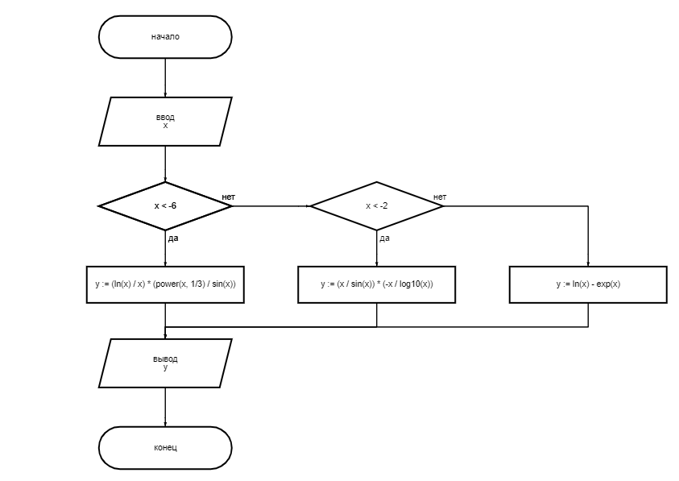

1. Для вычисления значения функции на интервале [-8:0] c шагом 0,1:

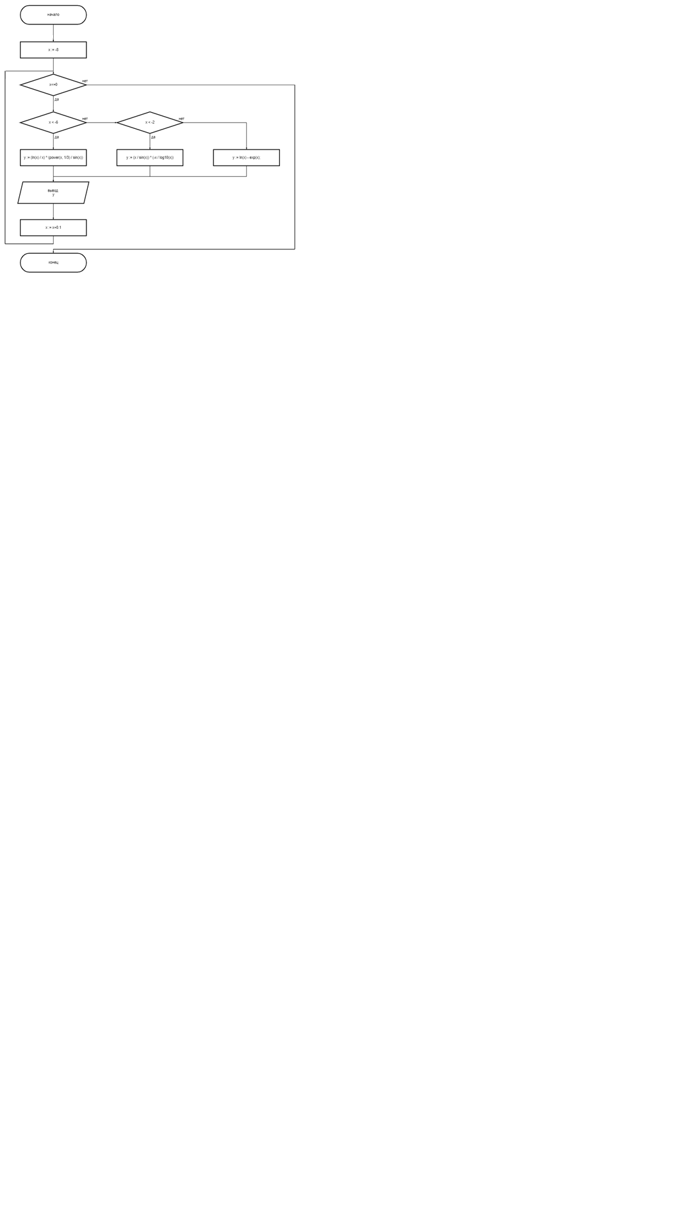

1. **Код программы:**
2. Для вычисления значения функции:

**program** f1;

**var**

x, y: real;

**begin**

write('Введите значение x: ');

readln(x);

**if** x < -6 **then**

y := (ln(x) / x) * (power(x, 1/3) / sin(x))

**else if** x < -2 **then**

y := (x / sin(x)) * (-x / log10(x))

**else**

y := ln(x) - exp(x);

writeln('Значение функции: ', y);

**end**.

1. Для вычисления значения функции на интервале [-8:0] c шагом 0,1:

**program** f2;

**var**

x, y: real;

**begin**

x:= -8;

**while** x<=0 **do**

**begin**

**if** x < -6 **then**

y := (ln(x) / x) * (power(x, 1/3) / sin(x))

**else if** x < -2 **then**

y := (x / sin(x)) * (-x / log10(x))

**else**

y := ln(x) - exp(x);

writeln('Для x= ', x:0:1, ' Значение функции: ', y);

x:= x+0.1;

**end**;

**end**.

1. **Результаты выполнения программ:**
2. Результат вычисления значения функции:

f (-10.00) = NaN

f (-8.00) = NaN

f (-5.00) = NaN

f (-2.00) = NaN

f (2.00) = -6.69590891837071

f (4.00) = -53.2118556720243

f (12.00) = -162752.306512354

1. Результат вычисления программы функции на интервале [-8:0] c шагом 0,1:

Для x= -8.0 Значение функции: NaN

Для x= -7.9 Значение функции: NaN

Для x= -7.8 Значение функции: NaN

Для x= -7.7 Значение функции: NaN

Для x= -7.6 Значение функции: NaN

Для x= -7.5 Значение функции: NaN

Для x= -7.4 Значение функции: NaN

Для x= -7.3 Значение функции: NaN

Для x= -7.2 Значение функции: NaN

Для x= -7.1 Значение функции: NaN

Для x= -7.0 Значение функции: NaN

Для x= -6.9 Значение функции: NaN

Для x= -6.8 Значение функции: NaN

Для x= -6.7 Значение функции: NaN

Для x= -6.6 Значение функции: NaN

Для x= -6.5 Значение функции: NaN

Для x= -6.4 Значение функции: NaN

Для x= -6.3 Значение функции: NaN

Для x= -6.2 Значение функции: NaN

Для x= -6.1 Значение функции: NaN

Для x= -6.0 Значение функции: NaN

Для x= -5.9 Значение функции: NaN

Для x= -5.8 Значение функции: NaN

Для x= -5.7 Значение функции: NaN

Для x= -5.6 Значение функции: NaN

Для x= -5.5 Значение функции: NaN

Для x= -5.4 Значение функции: NaN

Для x= -5.3 Значение функции: NaN

Для x= -5.2 Значение функции: NaN

Для x= -5.1 Значение функции: NaN

Для x= -5.0 Значение функции: NaN

Для x= -4.9 Значение функции: NaN

Для x= -4.8 Значение функции: NaN

Для x= -4.7 Значение функции: NaN

Для x= -4.6 Значение функции: NaN

Для x= -4.5 Значение функции: NaN

Для x= -4.4 Значение функции: NaN

Для x= -4.3 Значение функции: NaN

Для x= -4.2 Значение функции: NaN

Для x= -4.1 Значение функции: NaN

Для x= -4.0 Значение функции: NaN

Для x= -3.9 Значение функции: NaN

Для x= -3.8 Значение функции: NaN

Для x= -3.7 Значение функции: NaN

Для x= -3.6 Значение функции: NaN

Для x= -3.5 Значение функции: NaN

Для x= -3.4 Значение функции: NaN

Для x= -3.3 Значение функции: NaN

Для x= -3.2 Значение функции: NaN

Для x= -3.1 Значение функции: NaN

Для x= -3.0 Значение функции: NaN

Для x= -2.9 Значение функции: NaN

Для x= -2.8 Значение функции: NaN

Для x= -2.7 Значение функции: NaN

Для x= -2.6 Значение функции: NaN

Для x= -2.5 Значение функции: NaN

Для x= -2.4 Значение функции: NaN

Для x= -2.3 Значение функции: NaN

Для x= -2.2 Значение функции: NaN

Для x= -2.1 Значение функции: NaN

Для x= -2.0 Значение функции: NaN

Для x= -1.9 Значение функции: NaN

Для x= -1.8 Значение функции: NaN

Для x= -1.7 Значение функции: NaN

Для x= -1.6 Значение функции: NaN

Для x= -1.5 Значение функции: NaN

Для x= -1.4 Значение функции: NaN

Для x= -1.3 Значение функции: NaN

Для x= -1.2 Значение функции: NaN

Для x= -1.1 Значение функции: NaN

Для x= -1.0 Значение функции: NaN

Для x= -0.9 Значение функции: NaN

Для x= -0.8 Значение функции: NaN

Для x= -0.7 Значение функции: NaN

Для x= -0.6 Значение функции: NaN

Для x= -0.5 Значение функции: NaN

Для x= -0.4 Значение функции: NaN

Для x= -0.3 Значение функции: NaN

Для x= -0.2 Значение функции: NaN

Для x= -0.1 Значение функции: NaN

Для x= 0.0 Значение функции: NaN

1. **Вывод:**
2. Научился постепенно составлять официальные отчеты в Microsoft Word
3. Попрактиковался в создании различных схем алгоритмов на сайте programforyou
4. Научился описывать алгоритм
5. Узнал, что на языке паскаль возведение x в степень выполняется функцией power
6. Работал с циклом while
7. Тренировался с операторами if-else
8. Выяснил, что на языке Паскаль возведение значения e в степень x выполняется с помощью функции exp(x)
9. У меня возникли трудности в форматировании текста, в создании схем алгоритмов и в написании кода программы в данном отчете.